

##### BASIN BÜLTENİ

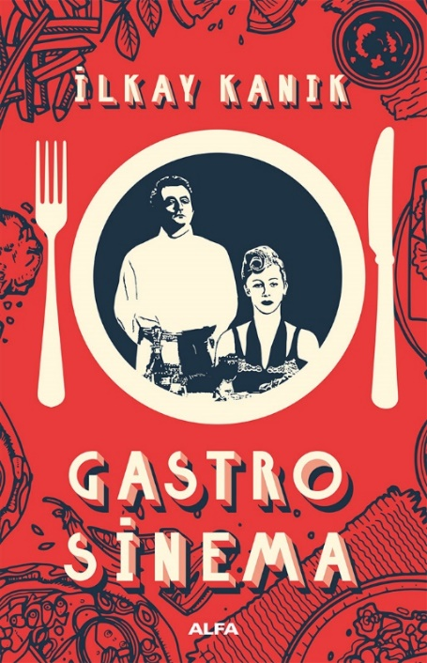

**İLKAY KANIK**

**GASTRO SİNEMA**

Sinema

1. Basım: Haziran 2018

392 sayfa

**YEMEK VE SİNEMANIN GÖRÜNMEZ BAĞI BU KİTAPTA!**

Yemek ve sinema ilişkisini bambaşka bir gözle inceleyen **İlkay Kanık**’ın ***Gastro Sinema*** kitabı **Alfa Yayınları**’ndan çıktı.“Modernite ile büyüsü bozulmuş dünya yeniden nasıl büyülenir?” Bu soruya cevap arayan kitap, sinemada yemeğin kullanımının metaforik temsillerinin siyasi, ekonomik, toplumsal ilişkilere dair önemli bir işlevi olduğunu da iddia ediyor.

Modernite öncesinin büyüsel evren algısı, her şeye kadir kapitalist mekanik teknoloji ile büyü bozumuna uğramıştır. Artık metafizik değil, sınıf eşitsizlikleri toplumsal hareketleri biçimlendirmektedir. Modernitenin sonuna doğru büyü bozumu burjuvaya eleştirel olarak bakan film örneklerinin ortaya çıkmasına neden olur. Marx'ın, “her şeyin buharlaştığı” dönem olarak gördüğü; Weber'in “büyüsünün silindiği” dünya dediği yabancılaşma, postmoderniteyle, ama modernitenin bir uzantısı olarak, büyüsüne tekrar kavuşturulmaktadır. Bu dönemde ortaya çıkan yemeğin ana karekter olarak yıldızlaştığı sinema filmlerinde de görülmektedir ki, postmodernite, Marshall McLuhan’ın deyişiyle, “orta çağa” (küresel köye) bir dönüştür ve bu bile tek başına büyünün insan hayatına sokulduğunun ipuçlarını vermektedir.

***Gastro Sinema***’da büyünün yemek filmleri ile yeniden oluşan serüvenini okuyacaksınız.

Arka Kapak;

***Modernite ile büyüsü bozulmuş dünya yeniden nasıl büyülenir?***

Modernite öncesinin büyüsel evren algısı, her şeye kadir kapitalist mekanik teknoloji ile büyü bozumuna uğramıştır. Marx’ın, “her şeyin buharlaştığı” dönem olarak gördüğü; Weber’in “büyüsünün silindiği” dünya dediği yabancılaşma, postmoderniteyle, ama modernitenin bir uzantısı olarak, büyüsüne tekrar kavuşturulmaktadır. Bu, yemeğin ana karekter olarak yıldızlaştığı filmlerde de görülmektedir.

***Gastro Sinema***’da büyünün modernitede yemek filmleriyle yeniden oluşan serüvenini okuyacaksınız.

Ayrıntılı bilgi için: BELGA ALINAK ÇAVUŞOĞLU / [halklailiskiler@alfakitap.com](mailto:halklailiskiler@alfakitap.com)

**Ticarethane Sokak No: 53 Cağaloğlu/İSTANBUL Tel: 0212 511 5303 dahili:163**